Конспект cтроительной игры «Кораблик».
Автор: Мурашова С.А.
Задачи:
-дать представления из каких частей состоит корабль, научить последовательно вычленять отдельные элементы корабля, определять из каких деталей он будет строиться, определить последовательность постройки.
-обогащать словарь детей словами: длинный, короткий, узкий, широкий, кирпичик, кубик, брусок.
-развивать коллективные взаимоотношения между детьми посредством создания общего замысла постройки.
-воспитывать бережное отношение к строительному материалу, умение разбирать постройку и складывать детали по формам.

Ход.
Вос-ль: Маленький зайчонок Степашка не послушал маму и убежал гулять в лес. Он долго бегал и играл. По дороге он увидел небольшой узкий ручеёк, перепрыгнул его и побежал дальше. Но скоро ему стало скучно и он решил вернуться домой. А в это время небо закрыла большая серая туча. Пошёл дождь. Дождь был сильный. Капли с шумом падали на землю. Степашка спрятался под кустом. Когда дождь закончился зайчонок поскакал дальше. Но когда он добежал до ручейка, то не смог его перепрыгнуть. Ручеёк стал большой как река. Огорчился зайчик. Как же ему вернуться к маме?
-Ребята давайте поможем зайчику.
-Что нужно построить , чтобы зайчик перебрался через широкий ручей?
-На чём зайчик переплывёт через ручей?
-Из чего мы можем построить кораблик?
-Наш кораблик будет большой или маленький?
Давайте посмотрим на картинку. На ней нарисован кораблик.
-Что есть у корабля? ( нос, правый и левый борт, корма)
-Из каких деталей строителя мы будем строить?
Давайте сравним кирпич и брусок.
-Если наложить кирпич на брусок что длиннее?
-Если поставить кирпич на узкую грань, а потом толкнуть его упадёт кирпич?
-А если поставить на грань брусок и толкнуть, упадёт?
-Из каких деталей лучше построить корабль?
Вос-ль: Давайте возьмём два длинных бруска и соединим их . Это у нас получилась одна сторона корабля- его правый борт. Возьмём ещё два длинных бруска и так же соединим их с другой стороны. Это будет левый борт корабля. Возьмите два бруска покороче. Один брусок соединим с длинным бруском по правому борту, другой по левому борту. Теперь берём длинный брусок и соединяем правый и левый борт. У нашего корабля появилась корма- это задняя часть корабля. Сейчас нам нужно построить кораблю нос- это передняя часть корабля. Возьмём два длинных бруска. Каждый брусок одной стороной соединим с одним и другим бортом корабля, а две другие стороны соединим вместе. У корабля получился нос. Ну вот наш корабль почти готов. Не хватает только места для капитана, т.к. капитан поведёт наш корабль. И мест для пассажиров, которых повезёт наш корабль.
-Что лучше взять кубик или кирпичик? Сравним.
-Толкните кирпичик( кирпич стоит на узкой грани).
-Что случилось? (упал)
-Толкните кубик.(не падает).
-Чтобы наши пассажиры не упали, мы посадим их на кубики.
-Ну вот наш корабль готов.
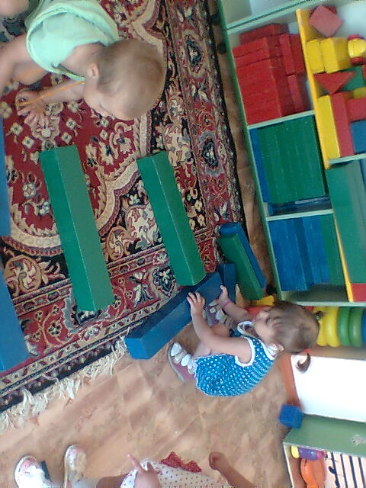
«Из строителя мы смастерим пароход
Или может корабль это будет
Наш корабль отправляется в дальний поход
Пригласить всех друзей не забудем».
Чтобы отправиться в поход нам нужен капитан. Капитан поведёт наш корабль.
« Плывёт, плывёт кораблик
В далёкие края.
Кто капитан кораблика?
Конечно, это я». Е. Арс
Капитаном будет Кирилл. Приглашай капитан пассажиров на корабль. Рассаживай их по местам. Возьмите Степашку с собой. Ему нужно добраться к маме. Капитан берёт в руки штурвал и вперёд- уходим в плаванье.
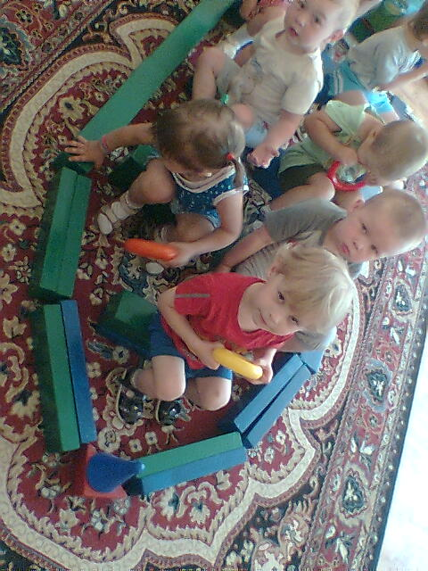
« Дует ветер, плещут волны,
По волне летит «Проворный».
Этот маленький кораблик
Смастерил мальчишка Павлик»… С.Иванов.
По окончании игры предложить детям аккуратно разобрать постройку и сложить детали строителя на полки по формам.

